***Лексическая тема: «ЖИВОТНЫЕ ЖАРКИХ СТРАН»***

1. Показать ребёнку картинки с изображением диких животных, живущих в жарких странах: жирафа, бегемота, зебры, дикобраза, слона, льва, тигра, леопарда, кенгуру, верблюда, носорога; рассказать о их внешних признаках, повадках.
2. Задать вопросы ребёнку:

* Какие животные живут в жарких странах?
* Чем они питаются?
* Кого из них можно увидеть в зоопарке?

1. Поиграть в **дидактическую игру «Подбери признак»**: жираф (какой?)-…; зебра (какая?)-…; слоны (какие?)-… и т.д.
2. Подобрать синонимы: слон (какой?)-большой (огромный, могучий, здоровенный, гигантский, громадный ….)
3. Поиграть в **дидактическую игру «Назови семью»:** папа-лев, мама-львица, детёныш-львёнок (детёныши-львята) … и т.д.
4. Поиграть в **дидактическую игру «Чей, чья, чьё, чьи?»:** голова (чья?) – львиная, хвост (чей?)-львиный, туловище (чьё?) –львиное, уши (чьи?)-львиные.
5. Ответить на вопросы:

* Кто из животных жарких стран является хищником?
* Кто такие «хищники»?

1. Совместно с ребёнком составить описательный рассказ о любом из животных жарких стран, придерживаясь следующего плана:

* Название.
* Где живёт?
* Какое у него жилище?
* Внешний вид (размер, окраска, шерсть и т.д.)
* Повадки.

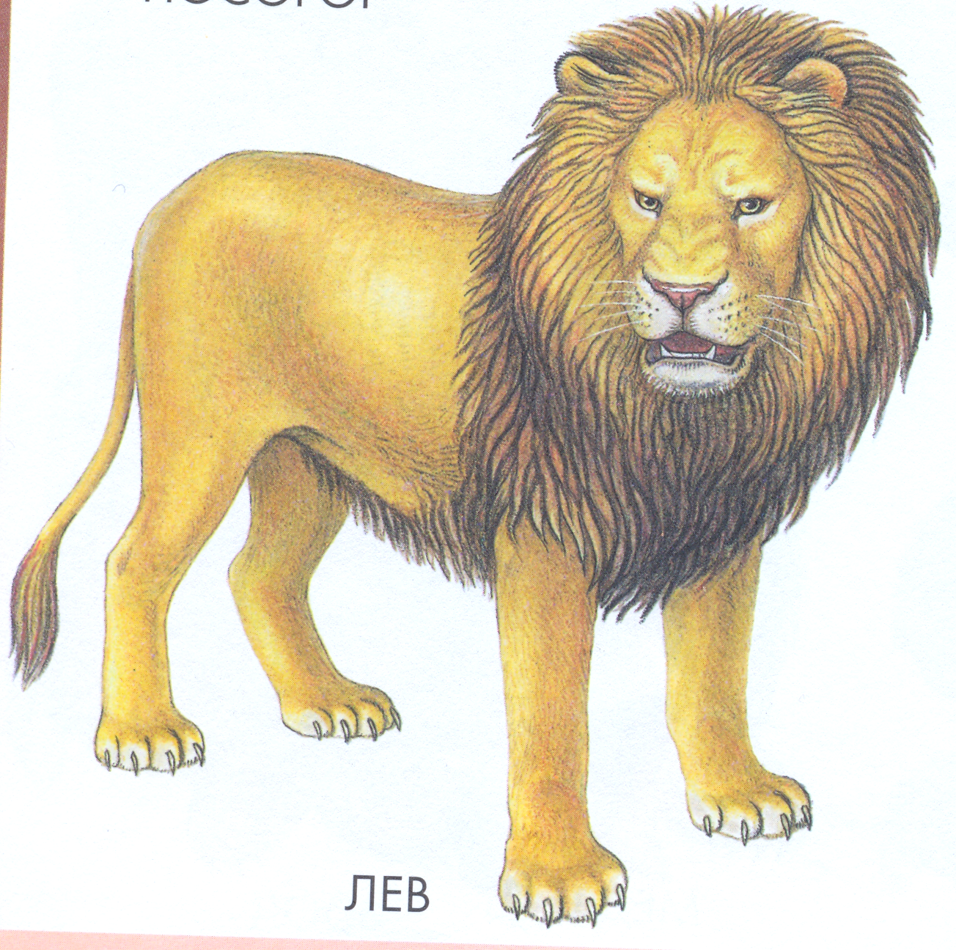

* Чем питается?
* Как добывает пищу?
* Какие у него враги?
* Как защищается?
* Детёныши.

1. Совместно с ребёнком просмотреть фильмы

из серии «BBC-живая природа» о животных

жарких стран, обсудить их.